Velkommen til
TK SKOVHYTTEN
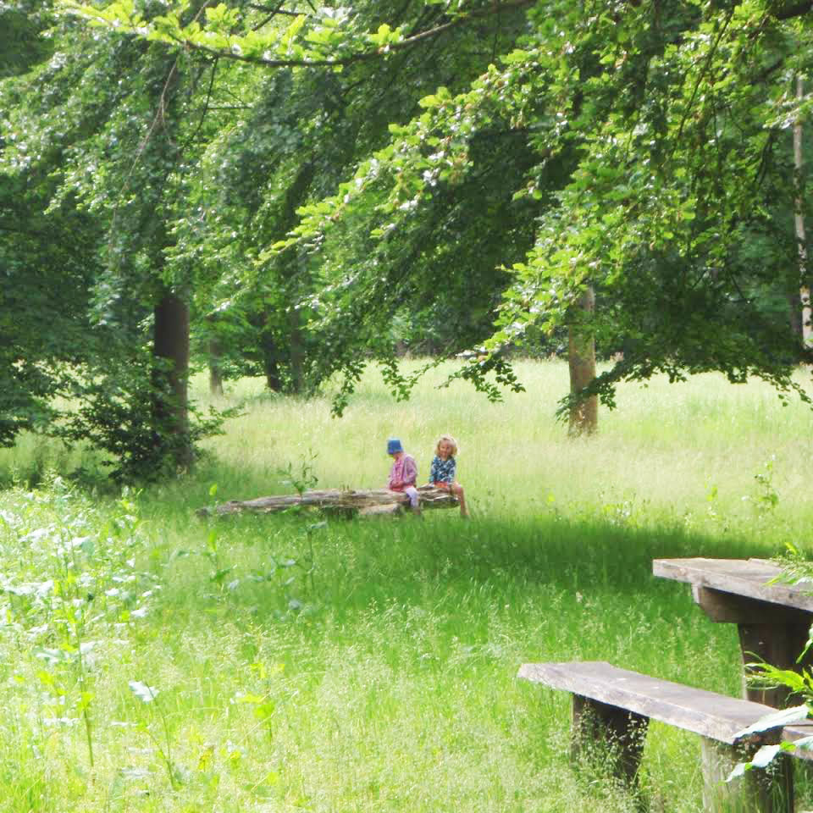



VELKOMMEN
Velkommen til vores børnehave Skovhytten.
Vi er en udflytterbørnehave, med opsamlingssted på TK’s Ungdomsgård, og kører hver dag med vores chauffør i egen bus til børnehaven, der ligger i Uggeløse skov, ved Slangerup.
Børnehaven er normeret til 30 børn.
Personalet består som udgangspunkt af: 1 afdelingsleder, 3 pædagoger, 1 medhjælper og 1 studerende, samt et fast vikarkorps, og vi har uddannede pædagoger i alle pædagogstillinger, flotte trivselsmålinger og lav personaleomsætning.

NÅR DIT BARN SKAL STARTE I BØRNEHAVEN
Omkring 14 dage inden start vil nye forældre blive inviteret til en velkomstsamtale samt få tilsendt en del informationsmateriale. Første dag ser vi gerne, at I tager med op i Skovhytten, så I kan se vores børnehave og legeplads, samt hilse på de andre børn og de voksne. Bagefter kan I vælge at tage hjem igen, eller blive hele dagen i børnehaven. Næste dag kan dit barn normalt starte ”rigtigt”, hvor han/hun er med hele dagen. I er velkomne til at tage med i Skovhytten indtil I og jeres barn er trygge her. Hvis I har lyst til at gøre det på en anden måde, aftaler I det bare med os.
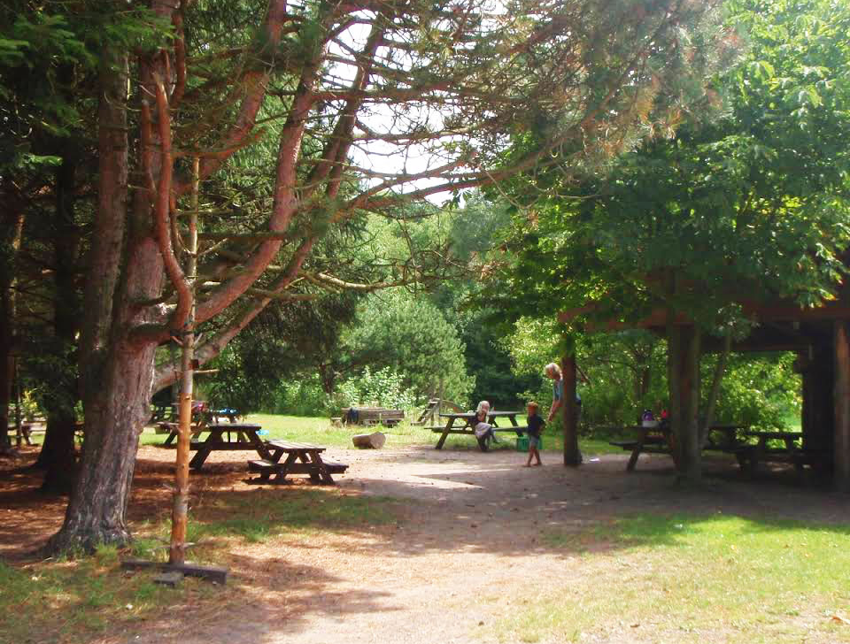

DAGLIGDAGEN

Børnehaven har åbent alle hverdage fra kl. 07.00 til kl. 17.00, på nær om fredagen hvor der er åbnet til kl. 16.30. Inden bussens afgang og efter hjemkomst har børnehaven adgang til et rum (opsamlingen)eller er på legepladsen på TK’s ungdomsgård.

Afleveres jeres barn ved bussen, skal I komme senest 8.20, så der er tid til at få sagt ordentligt farvel. Bussen kører præcis kl. 8.30, og er ved Skovhytten omkring kl.9.05 på nær mandag, hvor vi er fremme ca. kl. 09.35, da vi køber ind på vejen.

Om formiddagen fra vi ankommer til Skovhytten og indtil ca. kl.11, veksler vi mellem lege, ture, projekter eller planlagte aktiviteter.

Projekter kan f.eks. være deltagelse i: Affaldsindsamlingen, Forskningens Døgn, Naturens Uge, Mikro Science Festival m.fl.

Om eftermiddagen er der ofte uforstyrrede legeforløb.
Ca. kl. 15.00 pakker vi sammen, og vi er tilbage på TK ca. kl. 15.45.

Måltider
- Børnene smør selv rugbrød, når vi ankommer til Skovhytten
- Mellem kl. 11 og 12 spiser vi madpakker.
- Omkring kl. 14 tilbyder vi økologisk frugt.

Det, dit barn ikke spiser af madpakken,
kommer med hjem til TK.

Drikke: Børn skal have en drikkedunk med vand med hjemmefra, og får tilbudt økologisk minimælk og vand i børnehaven.

Madpakker: Læg maden i en madkasse med tydeligt navn. Når madpakken smøres, så husk at maden skal være til at spise med fingrene, da vi ofte spiser i det fri. Det er vigtigt at give dit barn en sund og nærende madpakke, gerne med rugbrød og grovboller, som mætter i lang tid. En ekstra mad med til eftermiddagen, kan være godt at have og noget frugt eller grønt som dessert. Madpakker opbevares i køleskab i Skovhytten.

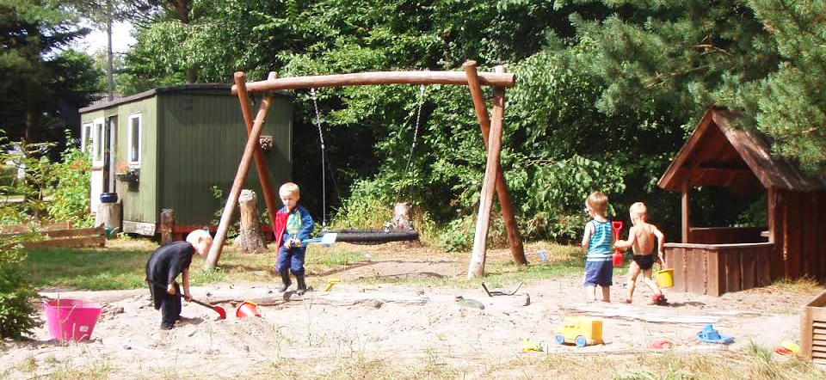
KONTAKTEN MELLEM FORÆLDRE OG PERSONALE

Når I afleverer og henter, skal I give beskeder og sige farvel til den der står med ipad’en (afkrydsningslisten). Vi vægter den direkte kommunikation højt, og vi læser derfor aldrig beskeder, der bliver skrevet i Aula.

I er altid velkomne til at tage kontakt til personalet ved afhentning, ringe til os, bedst ml. 10-14, eller skrive en mail til: skovhytten@nbs4.dk, som vi vil besvare hurtigst muligt.

I er altid velkomne til at være med en hel dag i Skovhytten, så kan I selv opleve barnets hverdag. Et sådan besøg skal aftales i forvejen. Skovhytten ligger i en statsskov, og det er ikke tilladt at benytte motoriserede køretøjer i skoven. I stedet for skal der parkeres på P-pladsen ved Slangerupvej, og så kan man gå det sidste stykke ad Engledsvej. I videst mulige omfang, skriver vi dagligt dagbog og deler billeder af dagen på Aula.

TRADITIONER, FESTER OG MØDER I SKOVHYTTEN

Fester og arbejdsdage  - Sommerfest i begyndelsen af september  - 2 Arbejdssøndage  - Lygtefest slutningen af i november  - Afslutningsfest inden ”skolestart” til maj | Forældresamtaler  - Velkomstsamtale  - Omkring 3 måneder efter opstart  - Inden skolestart  - Løbende efter behov | Forældremøder  - 2 gange pr. år

Hvert år laves der et årshjul med årets datoer. Det kan findes her

PRAKTISK INFORMATION

Tøj, fodtøj, taske og legetøj.
Dit barn skal have en taske med hver dag. Den skal kunne bæres på ryggen og kunne rumme madkasse, skiftetøj og skatte fra skoven.

Taske, madkasse og alt tøj skal mærkes med navn, også sko, støvler og sutsko. Alle børn skal fast have et sæt regntøj og gummistøvler i Skovhytten. Om vinteren skal man have minimum en flyverdragt og et sæt forede vinterstøvler.

Flyverdragten og vinterstøvlerne skal være vandtætte. Læg godt med skiftetøj til al slags vejr i barnets tøjkasse i Skovhytten.

Tøj uden navn kommer med glemmekassen ind til TK de fleste dage.

Børnene må ikke have legetøj med i børnehaven, men de må gerne have én bamse med i bussen.

Hvad skriver forældrene om os
https://www.bedoemmelse.dk/tks-skovhytten

Afdelingslederen
Naturvejleder Niels Sejr Oxenvad er også uddannet pædagog, og står til rådighed på tlf.: 24 91 27 13

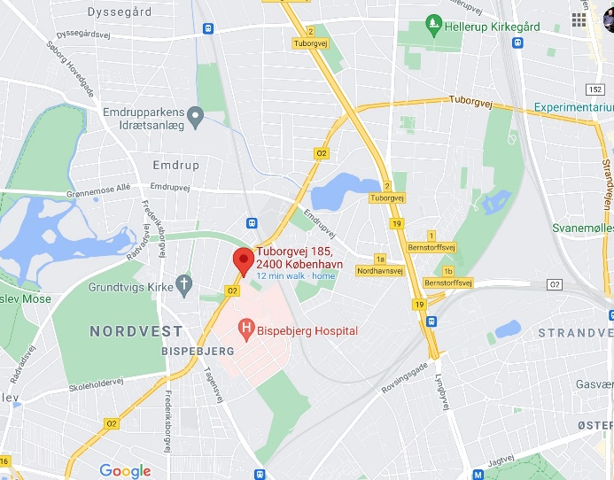 | 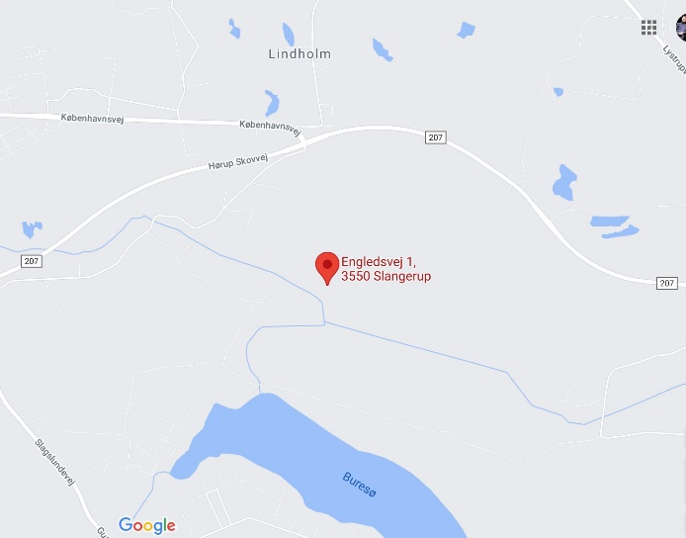
TK Ungdomsgård, aflevering og afhentning  Tuborgvej 185  2400 KBH NV  Tlf: 24 91 27 16 | TK Skovhytten  Engledsvej 1  3550 Slangerup  Tlf: 24 91 27 16

Telefonen er åben alle hverdage fra kl. 07.00 til kl. 17.00
Vi tager dog ikke telefonen mellem kl. 08.00 og kl 08.35

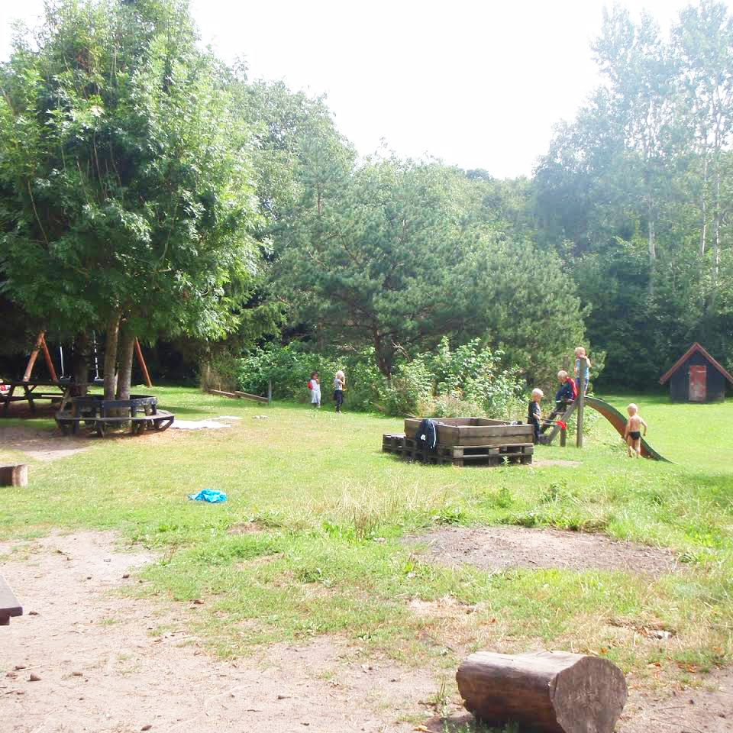

Læs mere om os på
Vores hjemmeside
www.nbs4.dk

